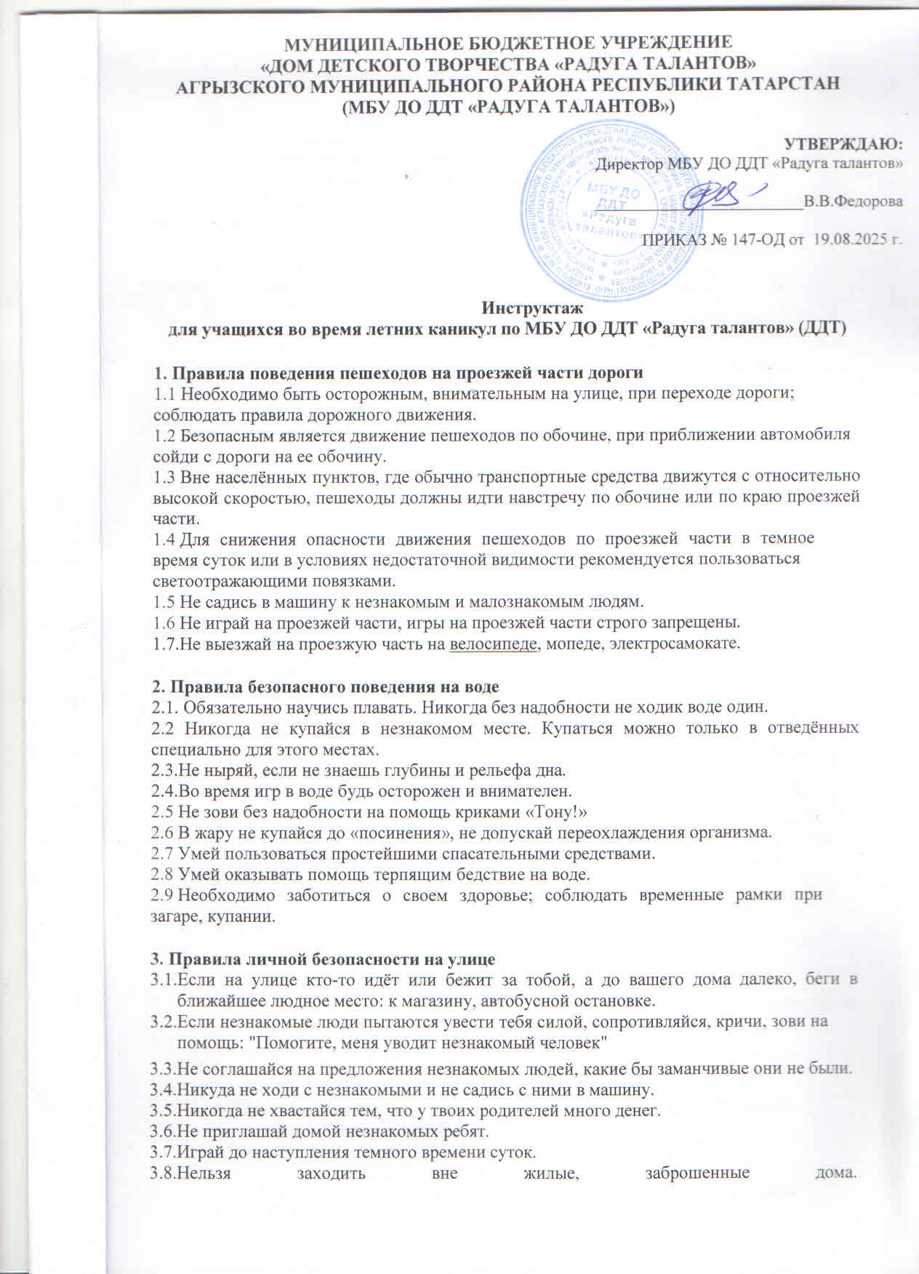

- Правила поведения в лесу
  - Перед выходом в лес предупредите родных, куда идете.
  - Не в сумке, а в кармане всегда имейте нож, спички в сухой коробочке и часы - они помогут и не паниковать, и ориентироваться, как по компасу.
  - Одевайтесь ярко – предпочтительнее рыжие, красные, желтые, белые куртки, хорошо наклеить светоотражающие полоски или рисунки.
  - Старайтесь не уходить далеко от знакомого маршрута.
  - Если потерялся ваш родственник, сразу же вызывайте спасателей.
  - Нередко самостоятельные поиски приводят только к затаптыванию следов, по которым можно было отыскать человека.
  - Нужно иметь при себе хотя бы минимальный запас воды.
  - Придерживайся правил противопожарной безопасности на природе.
  - Запрещается разжигать костры на территории села и территории лесного массива.
  - Не употреблять в пищу незнакомые грибы и ягоды.

- Правила безопасного поведения с электроприборами
  - Будь осторожным при контакте с электрическими приборами, соблюдать технику
безопасности при включении и выключении телевизора, электрического утюга, чайника и т. д.
  - Выключая электроприбор, не вытаскивай вилку из розетки за шнур.
  - Не касайся мокрыми руками электроприборов, которые находятся под напряжением.
  - Не пользуйся неисправными электроприборами, розетками.
  - Не играй спичками и зажигалками: игры с огнем могут привестик пожару.
  - . Не оставляй включенными без присмотра электроприборы и газовые плиты: это тоже может вызвать пожар.

- Правила безопасности при обращении с животными
  - Будь осторожным в обращении с домашними животными.
  - Не кормите и не трогайте чужих собак, особенно во время еды или сна.
  - Избегайте приближаться к большим собакам охранных пород. Некоторые из них выучены бросаться на людей, приближающихся на определённое расстояние.
  - Нельзя убегать от собаки. Этим вы приглашаете собаку поохотиться за убегающей дичью.
  - Не делайте резких движений, обращаясь с собакой или хозяином собаки. Она может подумать, что вы ему угрожаете.
  - Не трогайте щенков, если рядом их мать и не отбирайте то, с чем собака играет.
  - Если в узком месте собака идёт вам навстречу на поводке, лучше остановиться и пропустить её хозяина.
  - Животные могут распространять такие болезни, как бешенство, лишай, чума, и др.

- Правила поведения дома, в общественных местах
  - Слушайся родителей, старших членов семьи, уважать их, выполнять обязанности по дому.
  - Соблюдай правила личной гигиены.
  - Соблюдай временной режим при просмотре телевизора и работе на компьютере.
  - Быть нетерпеливым к вредным привычкам (алкоголь, сигареты, наркотики), аморальным и антиобщественным поступкам. Необходимо вести активный отдых соответствующий нормам ЗОЖ.
  - Примерно веди себя на улице, в общественных местах. На улице громко разговаривать, кричать, смеяться неприлично.
  - Нельзя сорить на улице: грызть семечки, бросать бумажки, конфетные обёртки, огрызки от яблок.

  - Нельзя находиться в общественных местах, на улице без сопровождения взрослых несовершеннолетним после 22.00 не разрешается.
Помните! Детям, не достигшим 14 лет, запрещено управлять велосипедом на автомагистралях и приравненных к ним дорогам, а детям, не достигшим 16 лет, скутером (мопедом, квадроциклом). Управление транспортным средством водителем, не имеющим права управления транспортным средством (за исключением учебной езды), - влечет наложение административного штрафа.

Законом установлено ночное время, когда несовершеннолетним запрещено находиться в общественных местах без сопровождения родителей или лиц, их заменяющих: Ответственность за нарушение требований Закона возлагается на родителей или иных законных представителей несовершеннолетних, которая предусмотрена ст. 5.35 Кодекса об административных правонарушениях Российской Федерации (Неисполнение обязанностей по содержанию и воспитанию несовершеннолетнего), допускающих самостоятельное нахождение несовершеннолетних в ночное время в общественных местах, тем самым, не исполняющих обязанности по их воспитанию.

С инструкцией ознакомлены:

